Российская Федерация

Новгородская область Новгородский район

Администрация Савинского сельского поселения

РАСПОРЯЖЕНИЕ

от 25.10.2022 № 116-рг
д. Савино

Об утверждении реестра мест (площадок) накопления твердых коммунальных отходов на территории Савинского сельского поселения Новгородского района Новгородской области

На основании Постановления Правительства Российской Федерации №1039 от 31.08.2018 «Об утверждении Правил обустройства мест (площадок) накопления твердых коммунальных отходов и ведения реестра», Решения Совета депутатов Савинского сельского поселения от 27.10.2017 №31 «Об утверждении правил благоустройства территории Савинского сельского поселения», Федерального закона от 24.06.1998 № 89-ФЗ «Об отходах производства и потребления»,

Утвердить реестр мест (площадок) накопления твердых коммунальных отходов на территории Савинского сельского поселения Новгородского района Новгородской области в прилагаемой редакции.

Признать утратившими силу распоряжения Администрации Савинского сельского поселения:

- №140-рг от 17.12.2020 года «Об утверждении реестра площадок накопления ТКО на территории Савинского сельского поселения»;

- №44-рг от 01.04.2021 года «О внесении изменений в реестр площадок накопления ТКО на территории Савинского сельского поселения, утвержденный распоряжением Администрации Савинского сельского поселения от 17.12.2020 № 140-рг «Об утверждении реестра площадок накопления ТКО на территории Савинского сельского поселения».
- Опубликовать распоряжение в периодическом печатном издании «Савинский вестник» и разместить на официальном сайте в сети «Интернет» по адресу: www.savinoadm.ru.

Глава сельского поселения А.В. Сысоев
Утверждено
Распоряжением Администрации Савинского
сельского поселения
от 25.10.2022 № 116-рг

Реестр
мест (площадок) накопления твердых коммунальных отходов на территории Савинского сельского поселения Новгородского района Новгородской области
№ п/п | Данные о нахождении мест (площадок) накопления ТКО |  | Данные о технических характеристиках мест (площадок) накопления ТКО |  |  |  |  | Данные о собственниках мест (площадок) накопления (для юр. лиц – полное наименование и ИНН, фактический адрес, для ИП – ФИО,  ОГРН, адрес регистрации, для физ. лиц - контактные данные) | Источники образования ТКО, складируемых на площадке накопления ТКО | Дата и номер решения о включении сведений о месте (площадке) накопления ТКО в реестр
 | Адрес | Географические координаты
 |  |  | Покрытие(грунт, бетон, асфальт, иное) | Площадь, м2 | Количество контейнеров с указанием объема
 |  |  |  |  | Размещенные | Планируемые | Объем, м3
1 | Гражданское кладбище  д. Новоселицы | 58.5398  31.6937 | бетон | 12 | 1 |  | 8 | Администрация Савинского сельского поселения  ОГРН 1155321000120  Адрес: 173527, Новгородская область, Новгородский район, д. Савино, ул. Школьная, д. 3 | ТКО образующиеся в ходе благоустройства гражданских захоронений | 17.12.2020  № 140-рг
2 | Гражданское кладбище  д. Волотово | 58.5373  31.3577 | бетон | 12 |  | 1 | 8 | Администрация Савинского сельского поселения  ОГРН 1155321000120  Адрес: 173527, Новгородская область, Новгородский район, д. Савино, ул. Школьная, д. 3 | ТКО образующиеся в ходе благоустройства гражданских захоронений | 17.12.2020  № 140-рг
3 | Гражданское кладбище  д.Сперанская Мыза, ул.Культурная | 58.5636  31.4155 | бетон | 12 | 1 |  | 8 | Администрация Савинского сельского поселения  ОГРН 1155321000120  Адрес: 173527, Новгородская область, Новгородский район, д. Савино, ул. Школьная, д. 3 | ТКО образующиеся в ходе благоустройства гражданских захоронений | 17.12.2020  № 140-рг
4 | д. Савино ул. Центральная, у МКД № 4 | 58.5448  31.4441 | бетон | 14 | 8 |  | 1.1 | ООО "УО "Содружество"  ОГРН 1145321001319  ИНН 5321167508  173015, Новгородская Область, г. Великий Новгород, ул. Завокзальная, д. 3, к. 1 | Жители МКД  № 1, 2, 3, 4  ул. Центральная, д. Савино | 17.12.2020  № 140-рг
5 | д. Божонка  ул.Новая у МКД № 9 | 58.4999  31.6393 | бетон | 4 | 3 |  | 1,1 | ТСЖ "Землячка"  ОГРН 1205300005349  ИНН 5310024071  Новгородский р-н, д Божонка, Новая ул, д. 9, кв 29 | Жители МКД  № 9,12,13  ул. Новая  д. Божонка | 17.12.2020  № 140-рг
6 | д. Божонка ул. Новая у МКД №26 | 58.4998  31.6420 | бетон | 4 | 2 |  | 1,1 | ООО "Управление территориями"  ОГРН 1175321009632  ИНН 5310022370  173021, Новгородская Область, р-н Новгородский, д Новая Мельница, д. 17а | Жители МКД  № 26,27 ул. Новая  д. Божонка | 17.12.2020  № 140-рг
7 | д. Шолохово МКД №2 | 58.5154  31.3636 | бетон | 10 | 3 |  | 1,1 | ООО "Управление территориями" ОГРН 1175321009632  ИНН 5310022370  173021, Новгородская Область, р-н Новгородский, д Новая Мельница, д. 17а | Жители МКД № 2 д. Шолохово | 17.12.2020  № 140-рг
8 | д. Слутка  МКД №36 | 58.6222  31.4262 | бетон | 2 | 1 |  | 1,1 | Непосредственное управление собственниками | Жители МКД  № 36, 38  д. Слутка | 17.12.2020  № 140-рг
9 | Гражданское кладбище  д. Слутка | 58.6339  31.4300 | бетон | 6 | 4 |  | 1,1 | Администрация Савинского сельского поселения  ОГРН 1155321000120  Адрес: 173527, Новгородская область, Новгородский район, д. Савино, ул. Школьная, д. 3 | ТКО образующиеся в ходе благоустройства гражданских захоронений | 17.12.2020  № 140-рг
10 | Гражданское кладбище  д. Дубровка | 58.6970  31.5008 | бетон | 12 | 3 |  | 1,1 | Администрация Савинского сельского поселения  ОГРН 1155321000120  Адрес: 173527,Новгородская область, Новгородский район, д. Савино, ул. Школьная, д. 3 | ТКО образующиеся в ходе благоустройства гражданских захоронений | 17.12.2020  № 140-рг
11 | Гражданское кладбище  д. Мшага | 58.5297  31.5555 | бетон | 4,5 | 2 |  | 1,1 | Администрация Савинского сельского поселения  ОГРН 1155321000120  Адрес: 173527, Новгородская область, Новгородский район, д. Савино, ул. Школьная, д. 3 | ТКО образующиеся в ходе благоустройства гражданских захоронений | №44-рг от 01.04.2021
12 | д. Савино ул. Центральная  у МКД № 6 | 58.5440  31.4452 | асфальт | 2 | 2 |  | 0,8 | ООО "Управление территориями"  ОГРН 1175321009632  ИНН 5310022370  173021, Новгородская Область, р-н Новгородский, д Новая Мельница, д. 17а | Жители МКД  № 6, 5  ул. Центральная, д. Савино | 17.12.2020  № 140-рг
13 | д. Савино ул. Школьная у д. № 7 | 58.5457  31.4487 | бетон | 4,5 | 2 |  | 1,1 | Администрация Савинского сельского поселения  ОГРН 1155321000120  Адрес: 173527, Новгородская область, Новгородский район, д. Савино, ул. Школьная, д. 3 | Администрация поселения, МАДОУ № 27, МАОУ «Савинская ООШ» | 17.12.2020  № 140-рг
14 | д. Новоселицы ул. Центральная у МКД №112 | 58.5242  31.6952 | асфальт | 8 | 6 |  | 1,1 | ООО «Альянс-ВН»  ОГРН 1155321000702  ИНН 5321173847  173003, Новгородская область, город Великий Новгород, Большая Санкт-Петербургская ул., д. 82а стр. 4 | Жители МКД  № 110, 112  ул. Центральная, д. Новоселицы | 17.12.2020  № 140-рг
15 | д. Новоселицы ул. Армейская у гаражей | 58.5191  31.7044 | бетон | 12 | 8 |  | 1,1 | ООО «Управление территориями»  ОГРН 1175321009632  ИНН 5310022370  173021, Новгородская Область, р-н Новгородский, д Новая Мельница, д. 17а;  ООО «Альянс-ВН»  ОГРН 1155321000702  ИНН 5321173847  173003, Новгородская область, город Великий Новгород, Большая Санкт-Петербургская ул., д. 82а стр. 4 | Жители МКД  № 88, 99, 86, 102, 105, 106, 107, 108, 109 ул.Амейская  д. Новоселицы | 17.12.2020  № 140-рг
16 | п. Волховец ул. Пионерская у МКД №19 | 58.5471  31.3308 | асфальт | 8 | 3 |  | 1,1 | ООО УК "Прометей"  ОГРН 1205300001895  ИНН 5321203001  173002, Новгородская область, город Великий Новгород, Воскресенский б-р, д. 3, офис 313 | Жители МКД  № 17,18,19  ул. Пионерская,  п. Волховец | 17.12.2020  № 140-рг
17 | п. Волховец  ул. Пионерская у МКД №17 к.1 | 58.5460  31.3281 | асфальт | 12 | 2 |  | 1,1 | ТСЖ "НА ПИОНЕРСКОЙ 130" ОГРН 1105321005228,  ИНН 5310016553  Новгородская область, Новгородский район, поселок Волховец, Пионерская ул., д.17 к.1 | Жители МКД  № 17 кор.1  ул. Пионерская,  п. Волховец | 17.12.2020  № 140-рг
18 | д. Божонка  ул. Новая у МКД №1 | 58.4971  31.6399 | асфальт | 6 | 4 |  | 1,1 | ТСЖ "Новгородочка"  ОГРН 1205300004414  ИНН 5310023960  173535, Новгородская область, Новгородский район, деревня Божонка, Новая ул., д. 1, кв. 32  ТСЖ "Божонка"  ОГРН 1195321004603  ИНН 5310023350  173535, Новгородская область, Новгородский район, деревня Божонка, Новая ул., д. 1а | Жители МКД  № 1,1А ул. Новая д. Божонка | 17.12.2020  № 140-рг
19 | Гражданское кладбище  д. Хутынь | 58.5864  31.3856 | бетон | 6 | 1 |  | 8 | Администрация Савинского сельского поселения  ОГРН 1155321000120  Адрес: 173527,Новгородская область, Новгородский район, д. Савино, ул. Школьная, д. 3 | ТКО образующиеся в ходе благоустройства гражданских захоронений | 17.12.2020  № 140-рг
20 | Гражданское кладбище  д. Кунино | 58.4931  31.3818 | бетон | 4,5 | 2 |  | 1,1 | Администрация Савинского сельского поселения  ОГРН 1155321000120  Адрес: 173527,Новгородская область, Новгородский район, д. Савино, ул. Школьная, д. 3 | ТКО образующиеся в ходе благоустройства гражданских захоронений | 17.12.2020  № 140-рг
21 | Гражданское кладбище  д. Рышево | 58.5813  31.7966 | бетон | 4,5 | 2 |  | 1,1 | Администрация Савинского сельского поселения  ОГРН 1155321000120  Адрес: 173527,Новгородская область, Новгородский район, д. Савино, ул. Школьная, д. 3 | ТКО образующиеся в ходе благоустройства гражданских захоронений | 17.12.2020  № 140-рг
22 | Гражданское кладбище  д. Рышево | 58.5816  31.7991 | бетон | 4,5 | 2 |  | 1,1 | Администрация Савинского сельского поселения  ОГРН 1155321000120  Адрес: 173527,Новгородская область, Новгородский район, д. Савино, ул. Школьная, д. 3 | ТКО образующиеся в ходе благоустройства гражданских захоронений | 17.12.2020  № 140-рг
23 | Гражданское кладбище  д. Рышево | 58.5797  31.8086 | бетон | 4,5 | 2 |  | 1,1 | Администрация Савинского сельского поселения  ОГРН 1155321000120  Адрес: 173527,Новгородская область, Новгородский район, д. Савино, ул. Школьная, д. 3 | ТКО образующиеся в ходе благоустройства гражданских захоронений | 17.12.2020  № 140-рг
24 | Гражданское кладбище  д. Змейско | 58.7815  31.5785 | бетон | 4,5 | 2 |  | 1,1 | Администрация Савинского сельского поселения  ОГРН 1155321000120  Адрес: 173527,Новгородская область, Новгородский район, д. Савино, ул. Школьная, д. 3 | ТКО образующиеся в ходе благоустройства гражданских захоронений | №44-рг от 01.04.2021
25 | Гражданское кладбище  д. Городок | 58.8333  31.6450 | бетон | 4,5 | 2 |  | 1,1 | Администрация Савинского сельского поселения  ОГРН 1155321000120  Адрес: 173527,Новгородская область, Новгородский район, д. Савино, ул. Школьная, д. 3 | ТКО образующиеся в ходе благоустройства гражданских захоронений | №44-рг от 01.04.2021
26 | д. Хутынь  ул. А.К.Микешина | 58.5827  31.3803 | бетон | 6 | 4 |  | 1,1 | Администрация Савинского сельского поселения  ОГРН 1155321000120  Адрес: 173527,Новгородская область, Новгородский район, д. Савино, ул. Школьная, д. 3 | Частный жилой фонд | №44-рг от 01.04.2021
27 | Гражданское кладбище д.Мытно | Широта: 58,6759 °  Долгота: 31,7471 ° | бетон | 4,5 | 2 |  | 1,1 | Администрация Савинского сельского поселения  ОГРН 1155321000120  Адрес: 173527,Новгородская область, Новгородский район, д. Савино, ул. Школьная, д. 3 | ТКО образующиеся в ходе благоустройства гражданских захоронений | №116-рг  25.10.2022

Приложение
к распоряжению Администрации Савинского
сельского поселения
от 25.10.2022 № 116-рг

Схема размещения мест накопления ТКО

д. Волотово
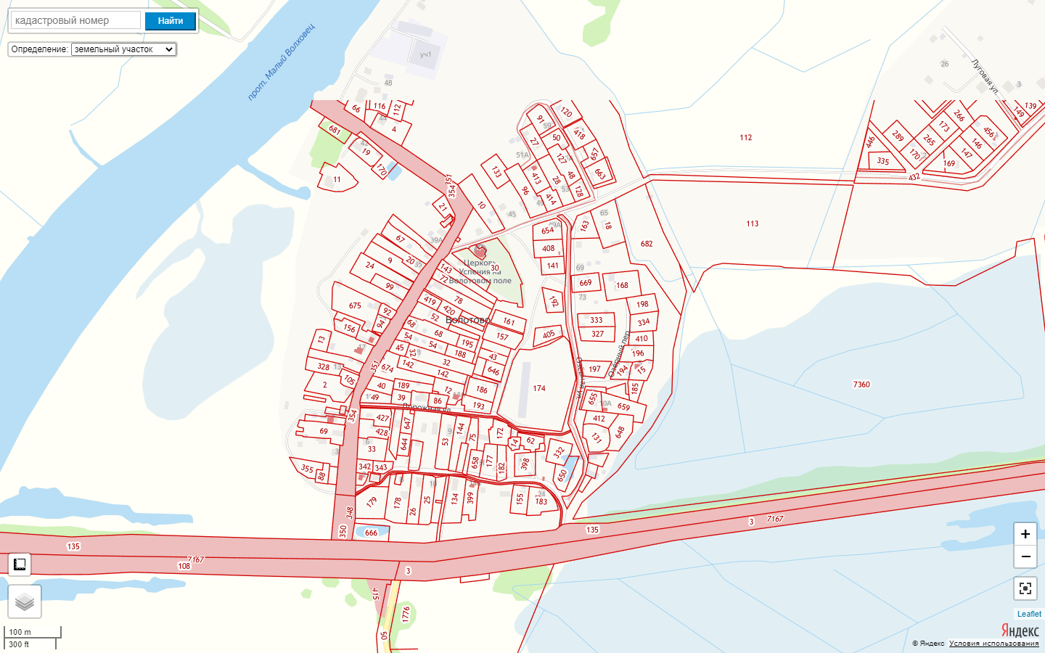

пос. Волховец
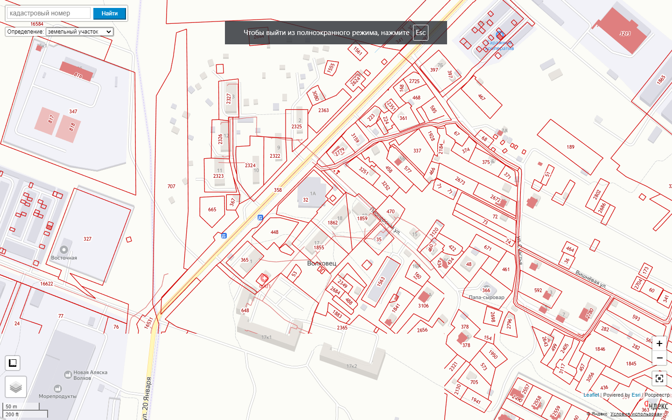

Д. Савино
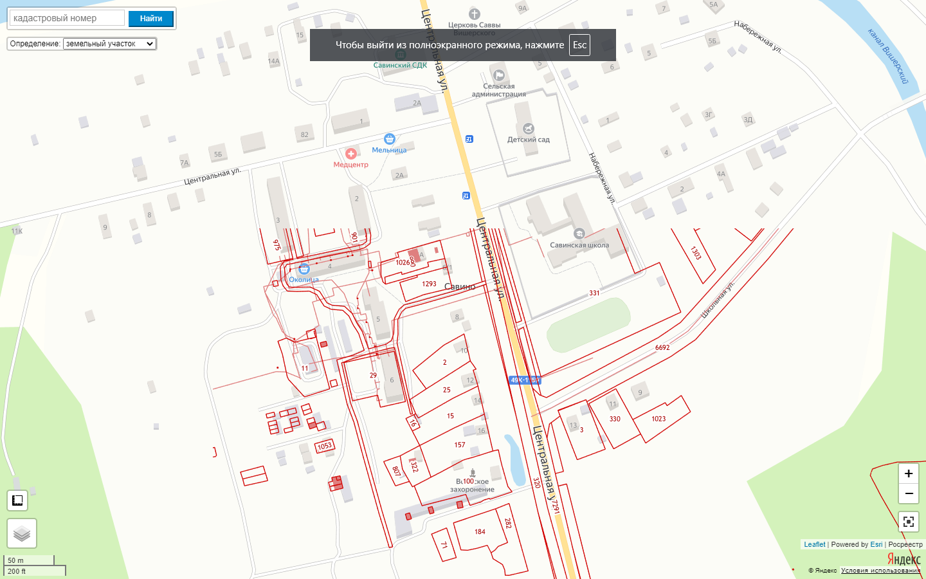

Д. Сперанская Мыза
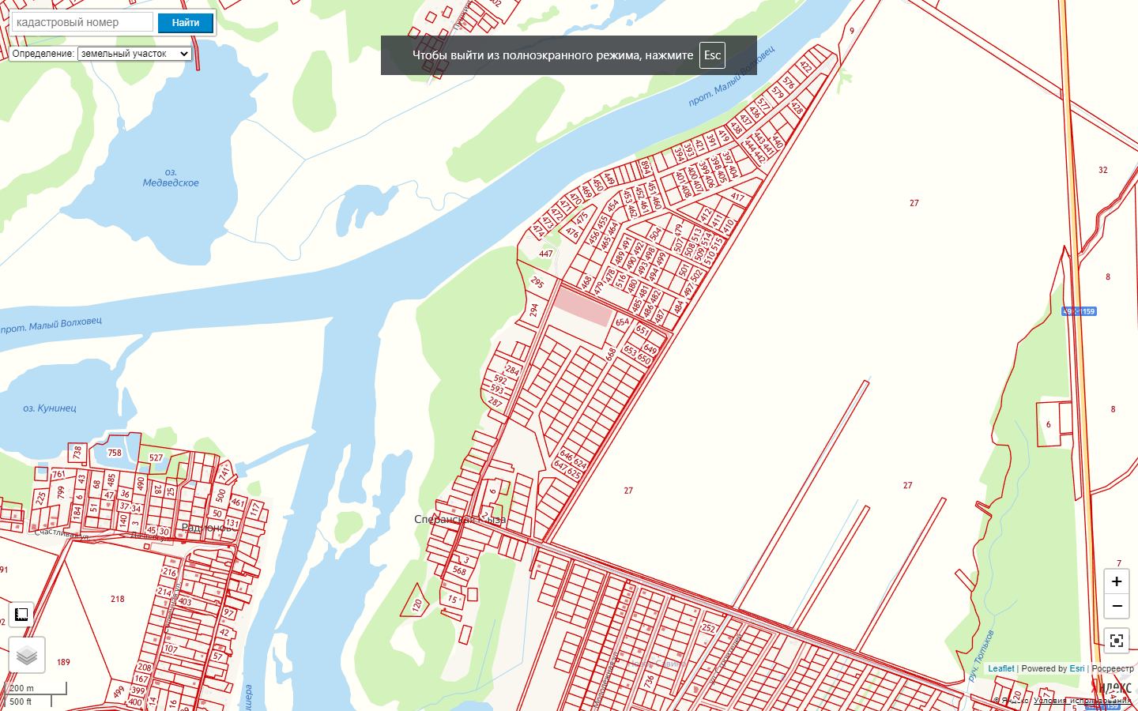

Д. Мшага
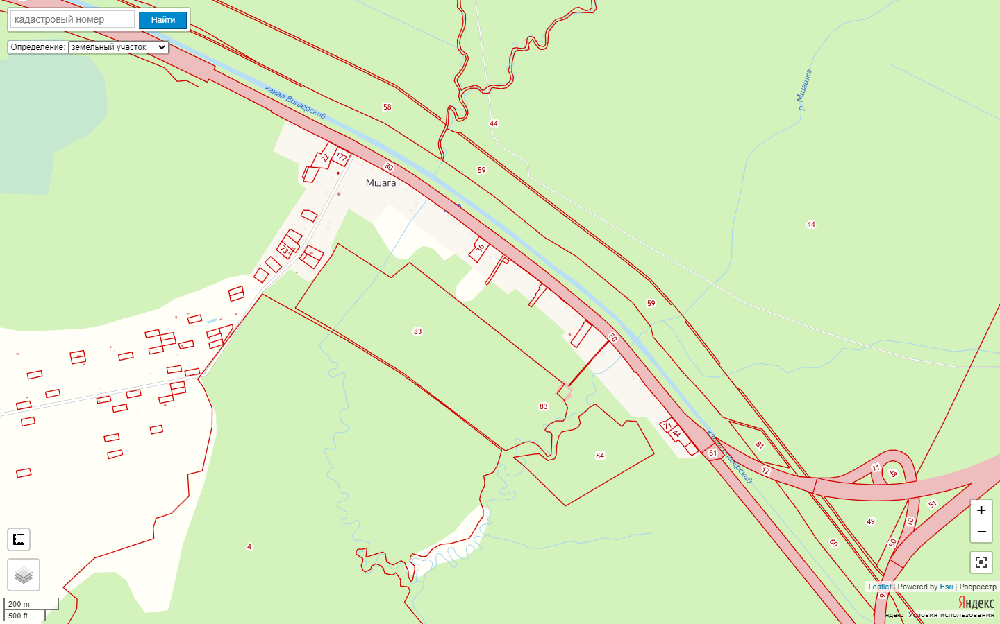

Д. Божонка
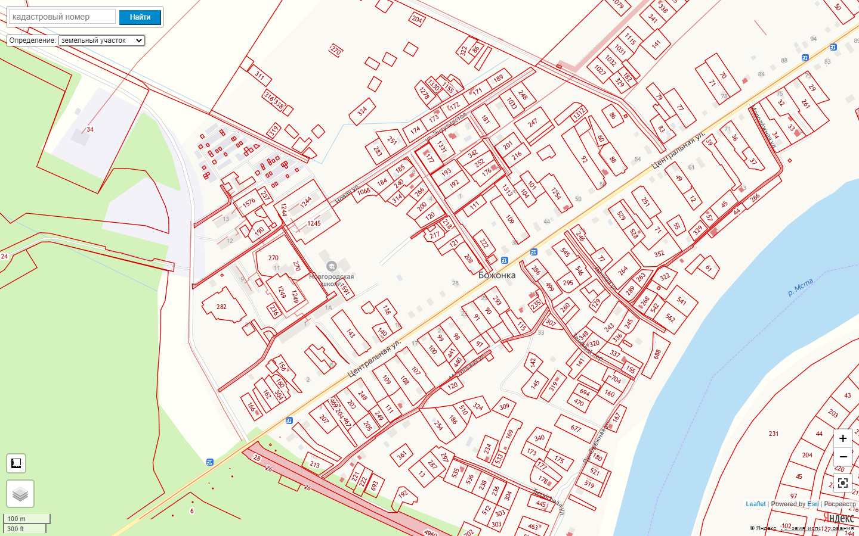

Д. Новоселицы
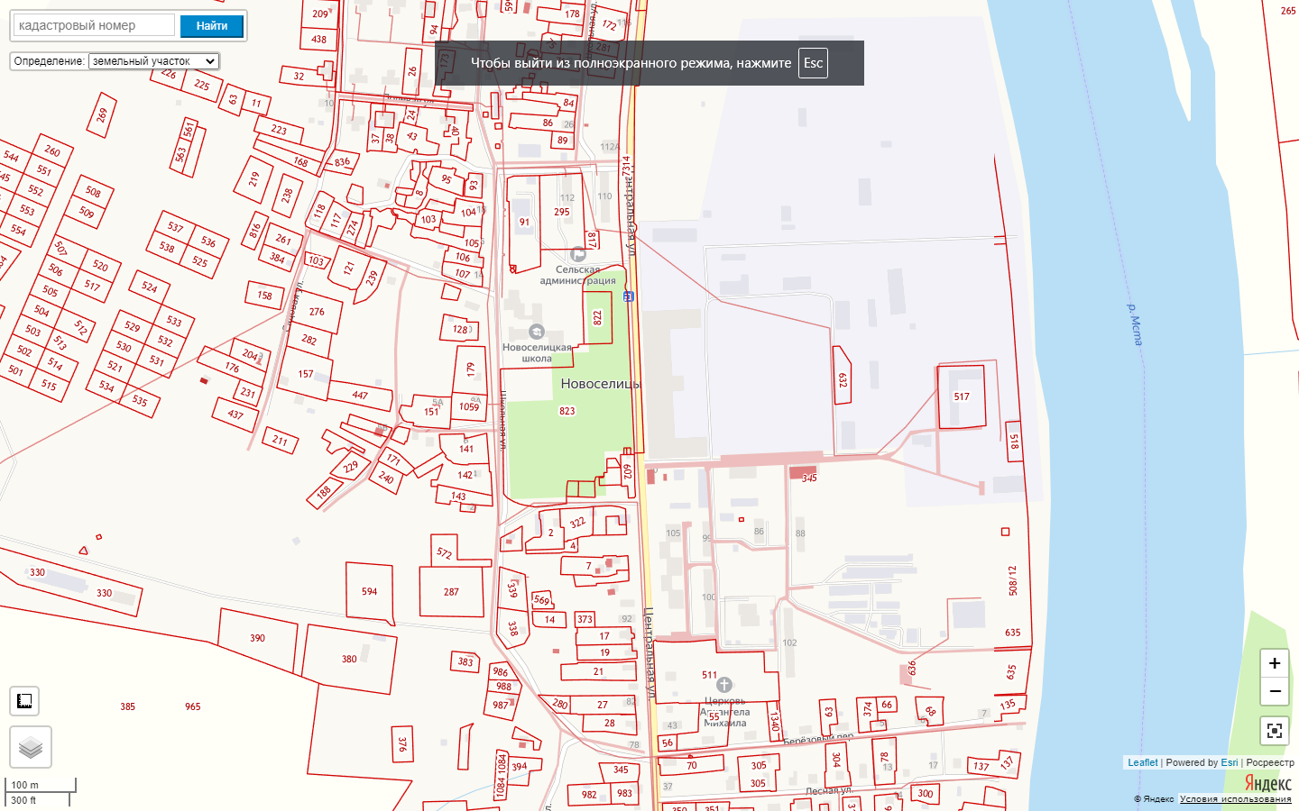

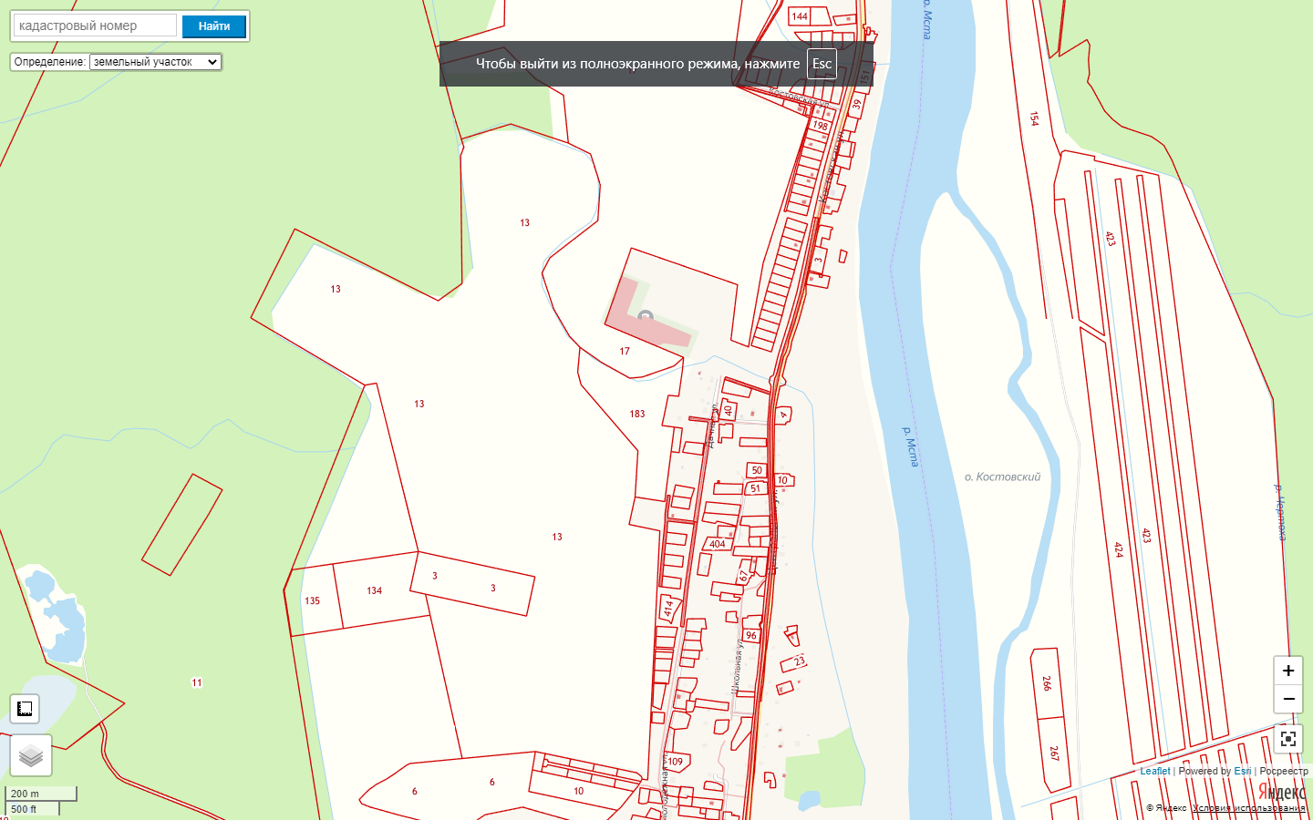

Д. Рышево

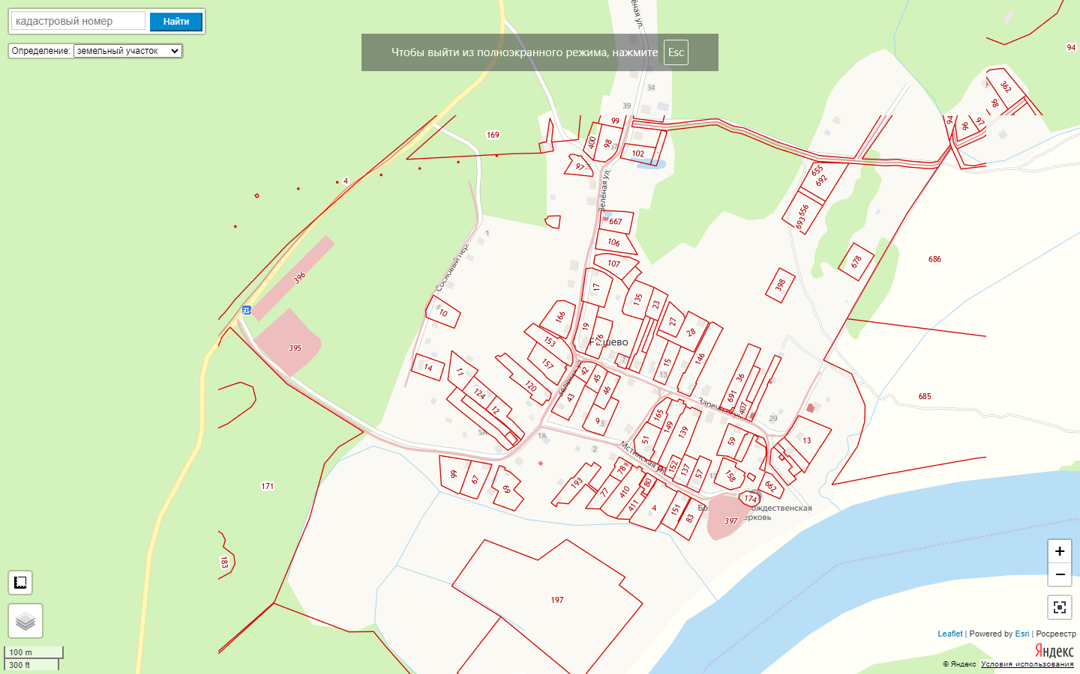

Д. Хутынь

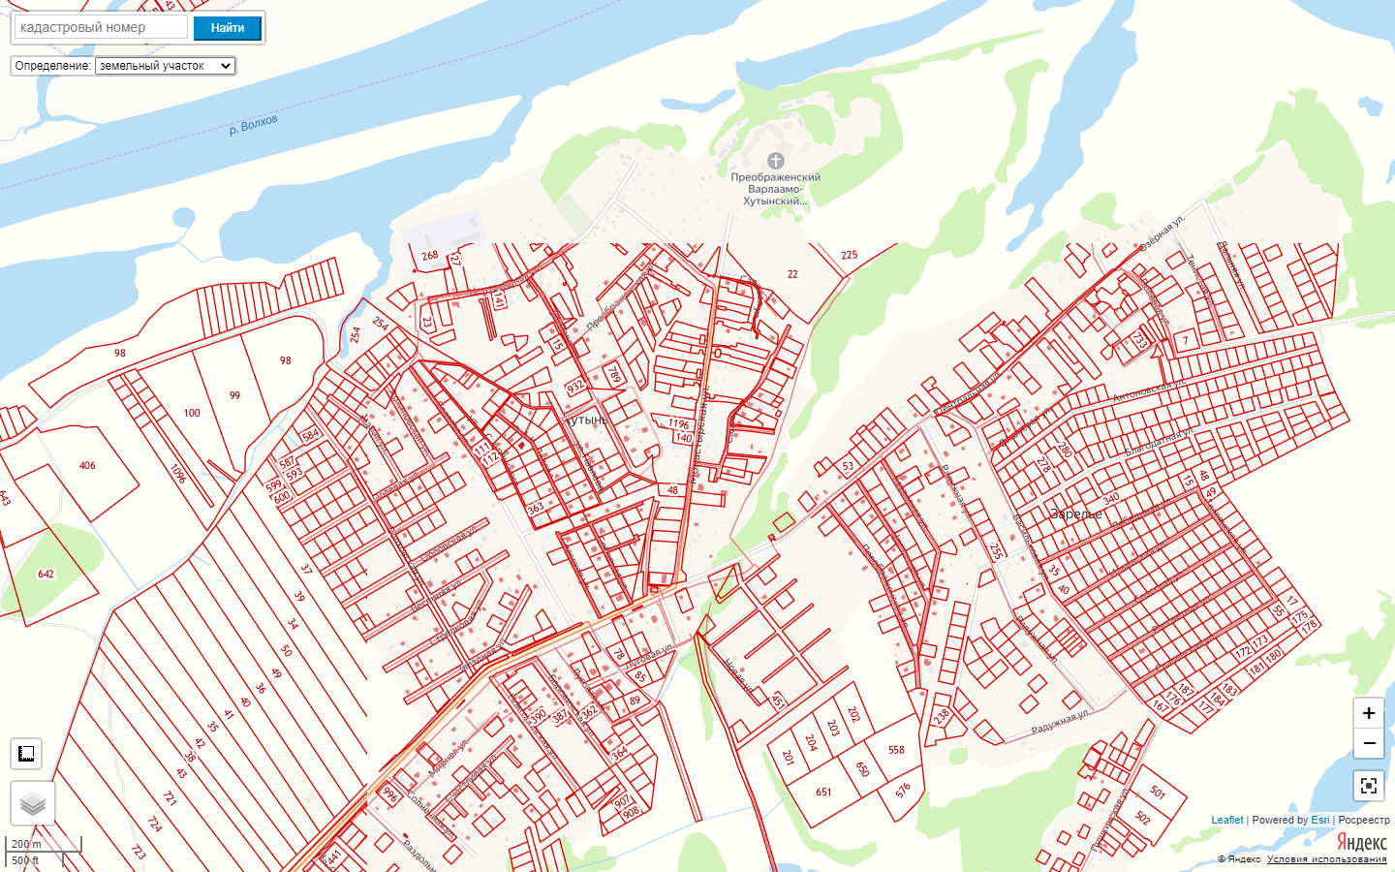

Д. Слутка
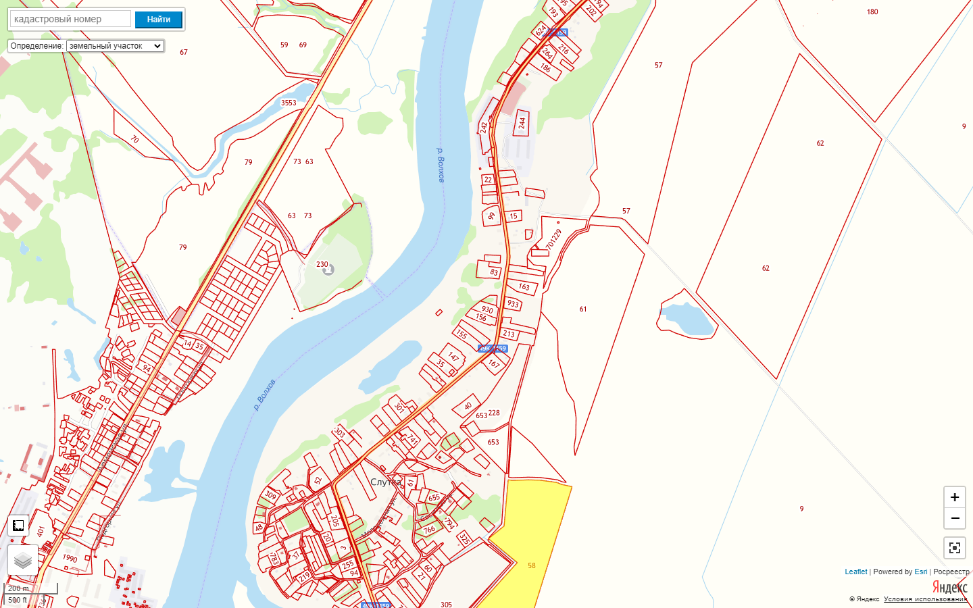

д. Дубровка

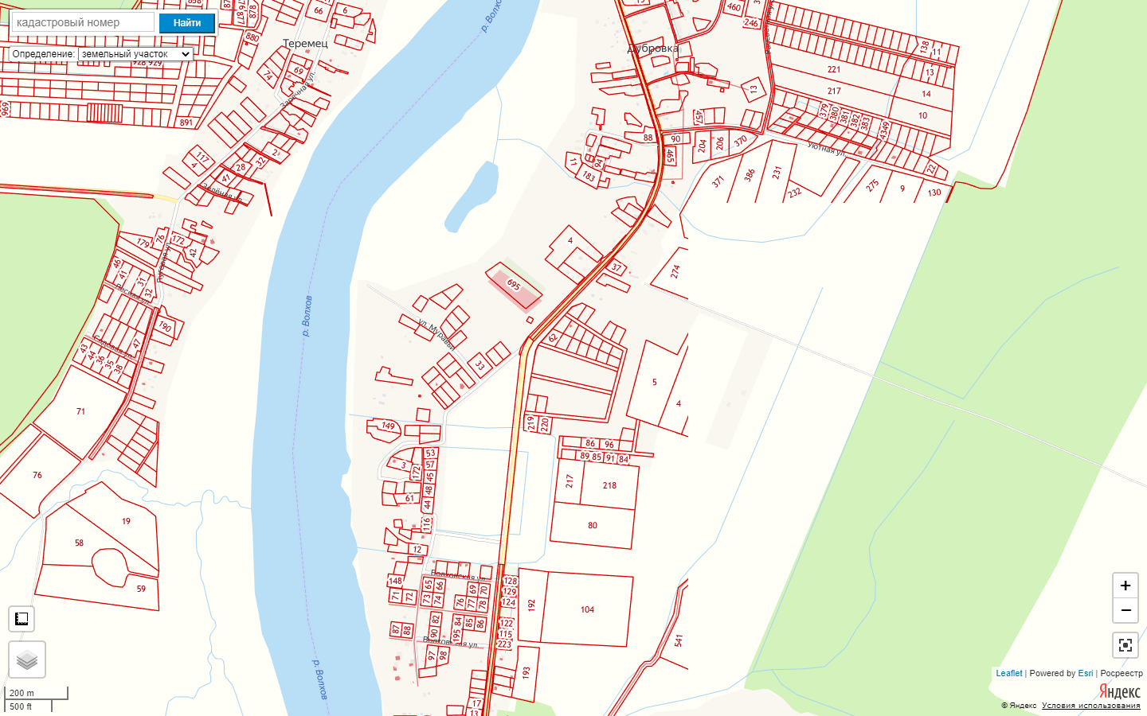

д. Змейско

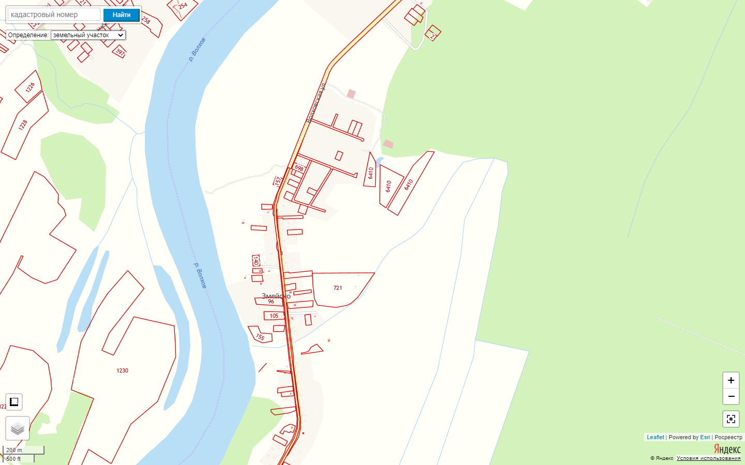

д. Городок

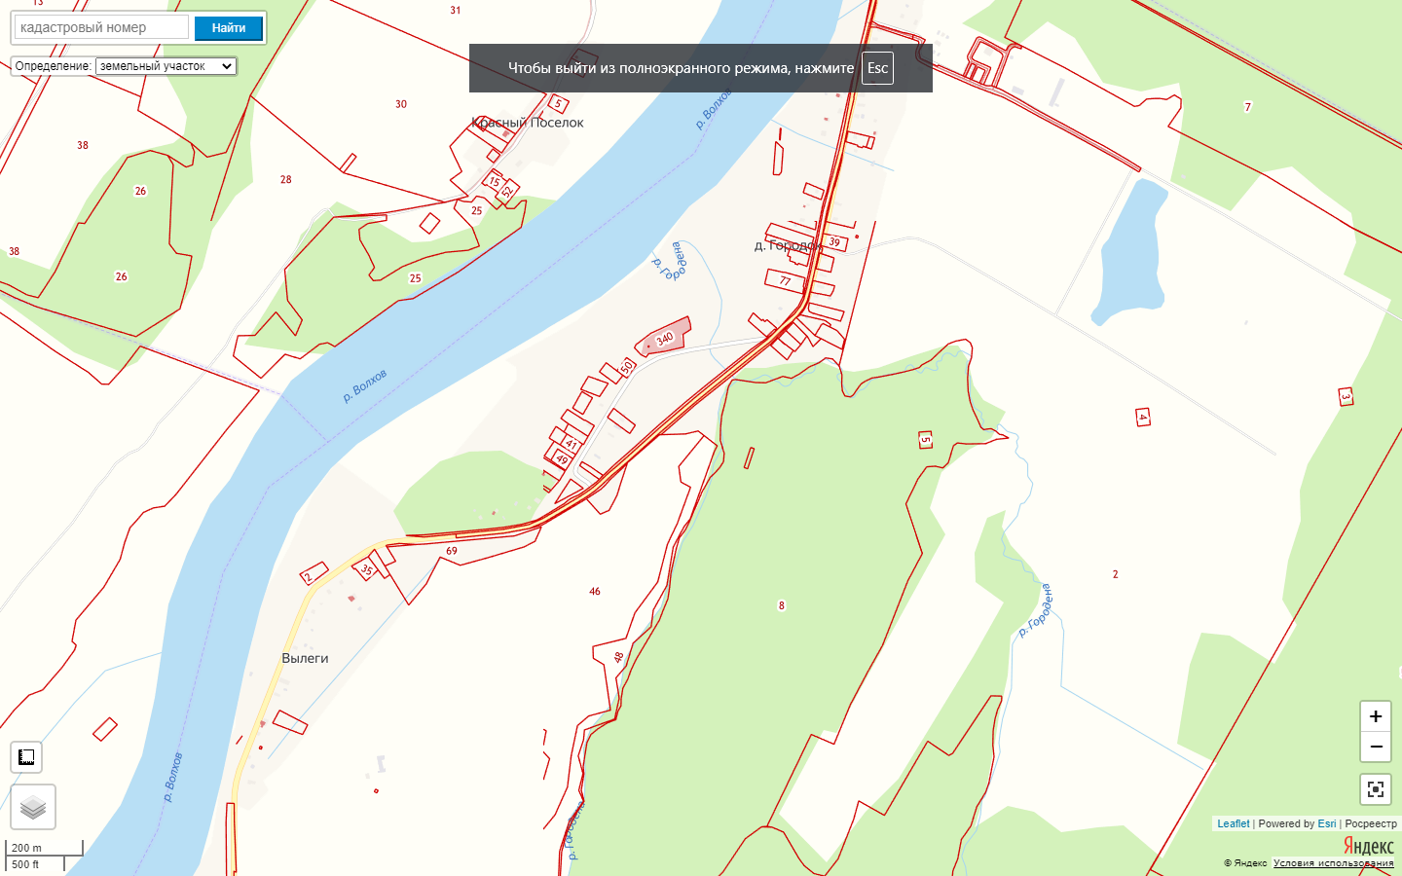

д.Мытно

